Innovative Ziegel
Regionale Spitzenleistungen
Neben der gemeinschaftlichen Forschung entwickeln die Mitgliedswerke der Mein Ziegelhaus Gruppe Ziegel und Ergänzungsprodukte, die speziell die regionalen Märkte bedienen und produktspezifische Bestleistungen darstellen, aktuell beispielsweise mit außergewöhnlichen Wärmedämmwerten.

Königswinter (prc) – Die Mitgliedswerke des mittelständischen Verbunds Mein Ziegelhaus punkten seit über einem Jahrzehnt bei Kunden und Partnern mit fortschrittlichen Produkten. „In unserem Verbund profitieren alle Partner von den Synergien einer gemeinsamen Forschung und Entwicklung der Ziegel bis zur Marktreife“, erläutert Mein Ziegelhaus Geschäftsführer Dipl.-Ing. Hans R. Peters. „Dadurch wächst wiederum der gesamte Verbund und festigt seine Position nachhaltig am Markt.“

Premiumziegel für den Wohnungsbau

Mit dem MZ80-G bietet das Ziegelwerk Bellenberg einen außergewöhnlich wärmedämmenden Ziegel für den Geschosswohnungsbau. Dank integrierter Glaswollepads erreicht er den Spitzenwert der Wärmeleitfähigkeit von 0,08 W/(mK) und ist damit für Energieeffizienz-Konzepte nach KfW-Anforderung prädestiniert. Auch Tragfähigkeit sowie Brand- und Schallschutz überzeugen.

Mit dem MZ90-GMS startet das Ziegelwerk Klosterbeuren die neue, hochtragfähige Ziegelreihe für den Geschosswohnungsbau von Mein
Ziegelhaus.
Gefüllter Ziegel für Einfamilienhäuser

Für Einfamilienhäuser auf Niedrigenergie- oder Passivhausniveau
eignet sich der MZ60 aus dem Ziegelwerk Lücking. Er ist mit Kooltherm gefüllt und überzeugt mit einer Wärmeleitfähigkeit von lediglich 0,06 W/(mK). Auch der MZ65 des Ziegelwerks Bellenberg eignet sich optimal für Gebäude mit äußerst geringem Energiebedarf. Aufgrund integrierter Glaswollepads erreicht der Ziegel eine Wärmeleitfähigkeit von 0,065 W/(mK).

Ziegel pur mit überzeugender Leistung

Das ungefüllte Gegenstück ist der S7⁵ der JUWÖ Poroton-Werke. Mit einer Wärmeleitfähigkeit von 0,075 W/(mK) erreicht er Wärmedurchgangskoeffizienten (U-Wert) von bis zu 0,14 W/(m²K) und eignet sich so rein keramisch ebenfalls für Passiv- und Plusenergiehäuser. Der Öko-Premiumziegel PURUS
PL-075 von Stengel Ziegel überzeugt durch die gleichen außergewöhnlichen Eigenschaften.

Weitere Informationen sind erhältlich bei Mein Ziegelhaus GmbH & Co. KG Geschäftsstelle, Rheinufer 108, 53639 Königswinter, Telefon: (022 23) 29 66 78-0, Telefax: (022 23) 29 66 78-1, E-Mail: info@meinziegelhaus.de oder im Internet unter www.meinziegelhaus.de.

Über „Mein Ziegelhaus“

Mein Ziegelhaus GmbH & Co. KG ist eine Anfang 2005 gegründete gemeinsame Dachorganisation, der aktuell die sechs Mauerziegelhersteller Ziegelwerk Bellenberg (Bellenberg), JUWÖ Poroton-Werke (Wöllstein), Ziegelwerk Klosterbeuren (Klosterbeuren), Stengel Ziegel (Donauwörth), Ziegelwerk Lücking (Paderborn) und Zeller Poroton (Alzenau) sowie in Kooperation der Vertriebsverbund Südwest Ziegel (Memmingen) und das Ziegelwerk Erbersdobler (Fürstenzell) angehören. Die Gruppe beschäftigt in Summe ca. 400 Mitarbeiter und mit ihren Ziegeln werden jährlich über 10.000 Bauprojekte im gesamten Bundesgebiet sowie dem angrenzenden Ausland realisiert.

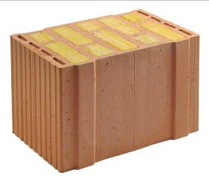
BU: Der MZ80-G des Ziegelwerks Bellenberg ist ein hoch wärmedämmender Ziegel für den Wohnungsbau. Aufgrund integrierter Glaswollepads erreicht er eine Wärmeleitfähigkeit von 0,08 W/(mK). Bild: tdx/Mein Ziegelhaus

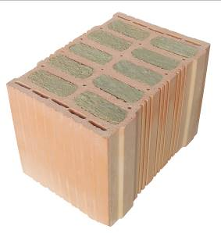
BU: Der MZ90-GMS ist der erste Ziegel der neuen Generation Geschossbau-Ziegel von Mein Ziegelhaus mit deutlich höherer Tragfähigkeit. Bild: tdx/Mein Ziegelhaus

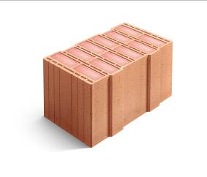
BU: Der MZ60 des Ziegelwerks Lücking ist mit Kooltherm-Pads gefüllt. So erreicht er eine Wärmeleitfähigkeit von lediglich
0,06 W/(mK) – optimal für den Bau von Passivhäusern.
Bild: tdx/Mein Ziegelhaus
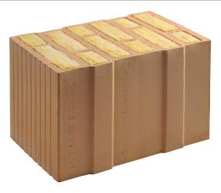
BU: Der MZ65 des Ziegelwerks Bellenberg ist ein hoch wärmedämmender Ziegel für den Einfamilienhausbau. Aufgrund integrierter Glaswollepads erreicht er eine Wärmeleitfähigkeit von 0,065 W/(mK). Bild: tdx/Mein Ziegelhaus
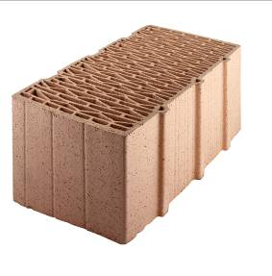
BU: Der S7⁵der JUWÖ Poroton-Werke ist ebenso wie der PURUS PL-075 von Stengel Ziegel ein rein keramischer Ziegel. Mit einem Wärmedurchgangskoeffizienten (U-Wert) bis zu 0,14 W/(m²K) eignet er sich für Passivhäuser und Plusenergiehäuser.
Bild: tdx/Mein Ziegelhaus

